# 装备养成模块定义

|  |  |  |  |
| --- | --- | --- | --- |
| 编号 | 日期 | 内容 | 作者 |
| 1.0 | 2024/10/29 | 对装备的强化、升星、洗炼、祝福等养成模块进行定义 | MC |
|  |  |  |  |
|  |  |  |  |
|  |  |  |  |

目录

装备养成模块定义 1

一、 设计目的 2

二、 系统概述 2

三、 实现方式 3

3.1 装备槽位强化 3

3.2 装备槽位升星 4

3.3 装备洗炼 5

3.4 武器祝福 7

四、 流程图 8

4.1 强化操作流程图 8

4.2 升星操作流程图 9

4.3 洗炼操作流程图 10

4.4 祝福操作流程图 11

## 设计目的

1. 设计游戏内的核心养成模块，承载游戏内角色的主要数值投放内容。

## 系统概述

1. 装备的养成线的操作方式均为点击安全区对应的NPC之后，在所弹出的NPC对话框界面进行。
2. 装备强化和装备升星两个模块的数值载体为装备槽位，即使角色对应槽位上没有穿戴装备，也可以进行强化和升星的操作，只不过对应的属性需要穿戴了装备之后才能生效。
3. 装备洗炼和武器祝福则针对的是已经穿戴的装备本体，所增加的属性也是绑定在对应的装备上。
4. 装备强化消耗强化石和金币，对指定的装备槽位进行强化，但只有穿戴了装备之后，槽位的强化等级所带来的属性提升才会增加到角色面板上去，且，不同品质的装备，在相同的强化等级下，所增加的强化属性数值也不同。
5. 装备升星消耗升星石和金币，对指定的装备槽位进行升星，同样的也只有穿戴了装备之后，槽位的星级所带来的属性提升才会增加的角色面板上去。装备升星有成功几率，失败则掉一颗星。
6. 装备洗炼分为两种模式：金币洗炼（属性种类和数值都会变）；钻石洗炼（属性种类不变只变数值）。只有装备生成时带有极品属性的装备才能进行洗炼。
7. 武器祝福消耗祝福油进行操作，主要增加武器的幸运值，最高只能到9。武器祝福具有成功几率，但可以选择使用幸运符来提升几率，以及保底符来确保失败不掉级。

## 实现方式

### 3.1 装备槽位强化

|  |  |
| --- | --- |
|  | |
| 如上图所示：在安全区的“强化大师”NPC处，点击之后可以弹出NPC对话框。   1. 如果强化功能尚未开启，则在点击NPC之后给出飘字提示或者系统提示：强化功能XX级开启。 2. 功能开启之后，点击NPC则弹出装备强化的对话框操作界面，如下所述 | |
|  | 如左图所示，为第一层对话框界面：   1. 点击关闭按钮则直接关闭对话框。 2. 点击“规则说明”文本链接则直接弹出通用的文本类对话框。 3. 界面的显示内容和文字颜色如图所示。 4. 此处显示所有的装备槽位（10个），每一个槽位均为可点击的文本链接，点击之后可以弹出下一级对话框界面，见下图。 5. 每一个槽位之后均需要显示该槽位当前的强化等级。 |
|  | 如左图所示，为上图中点击具体的装备槽位之后弹出的下一级对话框界面：   1. 界面上方显示当前的槽位名称。 2. 点击关闭按钮和“返回上一层”均回到上图界面。 3. 界面显示内容如图所示。 4. 强化消耗和等级限制的数字需要按照：{当前所需/当前达到}的模式进行显示。若当前条件不满足，则所需的数字用红色显示；反之，则用绿色显示。 5. 点击强化一次，判断条件是否满足，如果不满足则飘字或者系统提示：XX不足！反之，则消耗材料，对装备槽位进行一次强化操作。 6. 点击一键至顶，则将当前槽位强化到其所能强化的最高等级为止，材料不足或者已经满级是停止的判断条件。 |
|  | 如左图所示，为强化到最高等级时的界面显示：   1. 操作区域用文字显示：请提升角色等级后再来。 2. 每一个槽位当前所能强化的最高等级不得高于角色等级。 3. 每个槽位强化属性最多有三行。 |

### 3.2 装备槽位升星

点击安全区的“升星大师”NPC同样可以弹出升星的对话框界面，同样的，如果升星功能未开启，则点击NPC之后给出飘字或者系统提示：升星功能X级开启！

|  |  |
| --- | --- |
|  | 如左图所示，对话框第一层界面显示方式和强化相同，不同点在于：   1. 槽位后所显示的为当前槽位的星级。 2. 每个槽位最高可升到15星，失败会掉1星。具体数值从配置读取。 |
|  | 如左图所示，为上图中点击对应的槽位之后打开的第二层对话框界面，与强化的界面不同点在于：   1. 等级限制变成了成功几率的显示。 2. 一键升至文字按钮后接的为弹出列表，点击之后可以选择一键升到的星级（只有大于当前星级的选项可点） 3. 如果选择一键升星，则会在该界面进行一次次的升星，失败或者成功均需要以飘字提示或者系统公告的形式提示：升星成功！Or升星失败！ 4. 一键升星过程中，达到目标星级或者材料不足均会停止该过程。 5. 在自动升星的过程中，点击关闭按钮或者返回上一页，均会中断自动升星的操作。 |
|  | 如左图所示，为点击星级选择的弹出框示意图：   1. 能选择的星级只有大于当前星级的选项。 2. 默认选择的星级为：当前等级+1 |
|  | 如左图所示，点击一键升星之后，处于自动升星状态下的界面显示：   1. 点击停止升星则回到图2所示状态。 2. 点击关闭按钮和返回上一页均为停止升星操作，并返回上一层界面。 |
|  | 如左图所示，为升星到最高等级之后的界面显示状态：   1. 当前星级和下一星级所显示属性内容相同。 2. 按钮操作区域显示文字：已升至满星状态！ |

### 3.3 装备洗炼

点击安全区的“洗炼大师”NPC可以弹出装备洗炼的对话框操作界面。如果未满足功能开启条件，则在点击NPC之后需要给出飘字或者系统提示：洗炼功能X级开启。

|  |  |
| --- | --- |
|  | 如左图所示，当角色已经穿戴的装备中没有一件带有极品属性时的显示内容：   1. 界面内的提示语文字如图所示。 |
|  | 如左图所示，为角色已经穿戴的装备中有极品属性的界面显示：   1. 此处仅显示已经穿戴的装备中带有极品属性的装备，有几个显示几个。 2. 装备名称后需要显示当前装备带有几条极品属性，也就是有几条可以洗炼。 |
|  | 如左图所示，为点击具体的装备之后的洗炼操作界面：   1. 该界面需要显示对应部位的装备名称，且名称的文字颜色和其品质颜色相同。 2. 打开洗炼界面时，默认选择第一条当前极品属性，且此处的勾选框为只能选择一个，为单选框。 3. 金币洗炼和钻石洗炼按钮下方常在显示对应洗炼所需要消耗的货币数量。不同品质的装备洗炼消耗数量也不同。 |
|  | 如左图所示，为点击了洗炼之后有洗炼结果的操作界面：   1. 一旦有了洗炼结果，则原来的洗炼按钮所在位置变为：放弃结果、保留结果，点击之后放弃或者保留当前的洗炼属性。 2. 在该界面状态下，左侧的勾选框无法再进行选择勾选。 3. 此状态下，点击关闭按钮或者返回上一页时需要弹出一个：是否确定返回？返回之后将放弃当前结果。的确认框。如果无法弹框，则默认有洗炼结果状态下，关闭当前界面，则放弃洗炼结果。 4. 保留洗炼结果的状态是将洗炼出的结果覆盖掉所选择的当前极品属性。 5. 同样的，洗炼材料不满足时，需要红色数字显示，点击按钮给出系统提示。 6. 特别的，如果有属性已经达到了可洗炼的最高数值，则需要在对应的属性后面添加一个MAX标记，如左图所示。 |

### 3.4 武器祝福

点击安全区的“祝福大师”NPC之后可以弹出武器祝福的操作界面，如果祝福功能尚未开启，则在点击NPC之后给出飘字提示或者系统提示：祝福功能X级开启！

|  |  |
| --- | --- |
|  | 如左图所示，为当前角色尚未穿戴武器装备时，点击NPC弹出的对话框显示内容：   1. 界面的显示文字内容如图所示。 |
|  | 如左图所示，如果当前角色穿戴了武器装备，且祝福功能已经开启，则点击NPC后直接显示对应武器的祝福操作界面：   1. 界面上需要显示武器的名称，字体颜色同其品质颜色。 2. 其中幸运符和保底符两个物品的勾选框支持两者都勾选，默认都不勾选。 3. 自动祝福的操作同升星。 |
|  | 如左图所示，为点击自动祝福之后的界面状态：   1. 此状态下，点击停止自动、关闭按钮、均会停止自动祝福的状态。 2. 点击关闭按钮会直接关闭当前对话框。 |
|  | 如左图所示，如果当前穿戴的武器已经达到了最高祝福等级，则操作按钮位置需要更换为文字显示：已达到最高祝福等级。 |

## 流程图

### 4.1 强化操作流程图

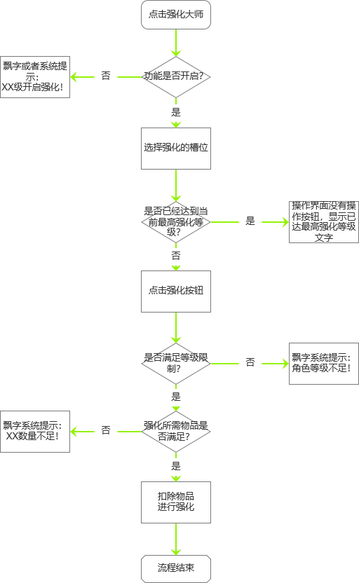

### 4.2 升星操作流程图

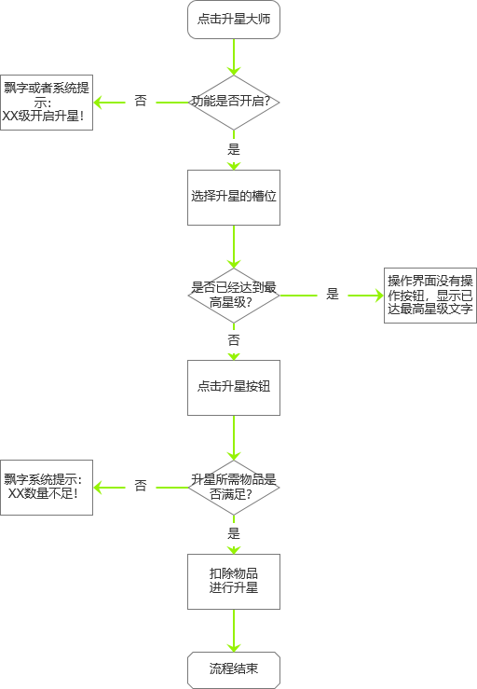

### 4.3 洗炼操作流程图

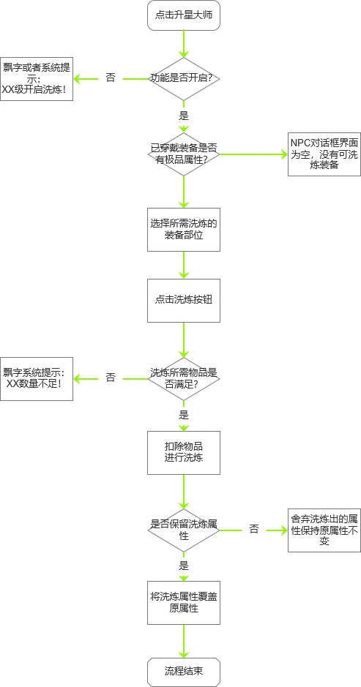

### 4.4 祝福操作流程图

